**Bureau à distance**

Le protocole RDP (Remote Desktop Protocol) permet d'accéder à des ordinateurs Windows à distance.

Différence entre les versions clients de Windows et les versions serveurs de Windows:

* Avec les versions clients de Windows une seule connexion est possible.

Une connexion locale ou une connexion à distance.

* Avec les versions serveurs de Windows deux connexions simultanées sont possibles.

Une connexion locale et une connexion à distance ou deux connexions à distance.

Pour augmenter le nombre de connexions de "Bureau à distance" sur un serveur Windows, vous devez acheter des licences pour le "Bureau à distance".

Le "Bureau à distance" permet la redirection du presse-papiers, du son, des imprimantes, des lecteurs et des cartes à puce.

La bande passante du réseau peut affecter l'expérience de "Bureau à distance".

Par défaut, le "**Bureau à distance**" utilise le port **3389**.

Il est possible de modifier le numéro du port dans le registre Windows d'un ordinateur.

**La clé de registre qui modifie le port du protocole RDP pour 3390.**

**00000d3e est la valeur hexadécimale de 3390.**

Le contenu d'un fichier REG qui modifie le port d'écoute du "Bureau à distance" pour 3390.

Windows Registry Editor Version 5.00

[HKEY_LOCAL_MACHINE\SYSTEM\CurrentControlSet\Control\Terminal Server\WinStations\RDP-Tcp]

"PortNumber"=dword:00000d3e

**La clé de registre qui modifie le port du protocole RDP pour 3391.**

**00000d3f est la valeur hexadécimale de 3391.**

Le contenu d'un fichier REG qui modifie le port d'écoute du "Bureau à distance" pour 3391.

Windows Registry Editor Version 5.00

[HKEY_LOCAL_MACHINE\SYSTEM\CurrentControlSet\Control\Terminal Server\WinStations\RDP-Tcp]

"PortNumber"=dword:00000d3f

Dans la console "**Pare-feu Windows Defender avec fonctions avancées de sécurité**" il y a deux règles de trafic entrant pour le "Bureau à distance".

* "Bureau à distance - Mode utilisateur (TCP entrant)" utilise le port TCP 3389
* "Bureau à distance - Mode utilisateur (UDP entrant)" utilise le port UDP 3389

**Informations sur le pare-feu Windows**

**Par défaut, le port 3389 est ouvert pour les protocoles TCP et UDP.**



**PowerShell et le pare-feu Windows**

**$nomTCP = "Bureau à distance — Mode utilisateur (TCP-Entrant)"**

**Get-NetFirewallRule -DisplayName $nomTCP | `**

**Get-NetFirewallPortFilter | Select-Object Protocol,LocalPort**

**# Résultat de la requête**

**Protocol LocalPort**

**-------- ---------**

**TCP 3389**

**$nomUDP = "Bureau à distance — Mode utilisateur (UDP-Entrant)"**

**Get-NetFirewallRule -DisplayName $nomUDP | `**

**Get-NetFirewallPortFilter | Select-Object Protocol,LocalPort**

**# Résultat de la requête**

**Protocol LocalPort**

**-------- ---------**

**UDP 3389**

**Si vous modifiez le numéro du port pour le protocole RDP dans le registre, vous devez ajouter des règles de trafic entrant pour autoriser ce port en TCP et UDP.**

**Voici la commande qui permet de créer une règle de trafic entrant qui ouvre le port 3390 en TCP.**

**New-NetFirewallRule -DisplayName "_RDP_TCP_3390" `**

**-Profile Any `**

**-Direction Inbound `**

**-Action Allow `**

**-Protocol TCP `**

**-LocalPort 3390**

**Voici la commande qui permet de créer une règle de trafic entrant qui ouvre le port 3390 en UDP.**

**New-NetFirewallRule -DisplayName "_RDP_UDP_3390" `**

**-Profile Any `**

**-Direction Inbound `**

**-Action Allow `**

**-Protocol UDP `**

**-LocalPort 3390**



**$nomTCP = "_RDP_TCP_3390"**

**Get-NetFirewallRule -DisplayName $nomTCP | `**

**Get-NetFirewallPortFilter | Select-Object Protocol,LocalPort**

**# Résultat de la requête**

**Protocol LocalPort**

**-------- ---------**

**TCP 3390**



**$nomUDP = "_RDP_UDP_3390"**

**Get-NetFirewallRule -DisplayName $nomUDP | `**

**Get-NetFirewallPortFilter | Select-Object Protocol,LocalPort**

**# Résultat de la requête**

**Protocol LocalPort**

**-------- ---------**

**UDP 3390**

**mstsc.exe**

La liste des paramètres de la commandes mstsc.exe.

**mstsc.exe /?**

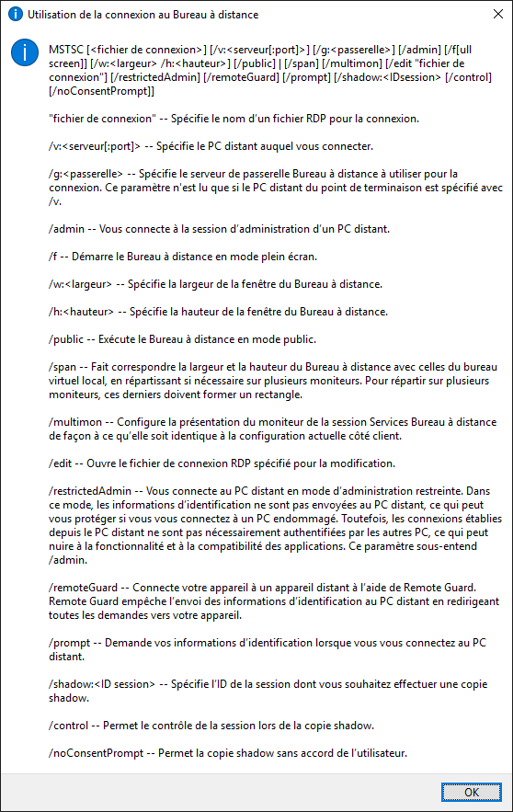

Onglet "**Général**"

Il est possible d'enregistrer une configuration du "Bureau à distance" dans un fichier RDP.

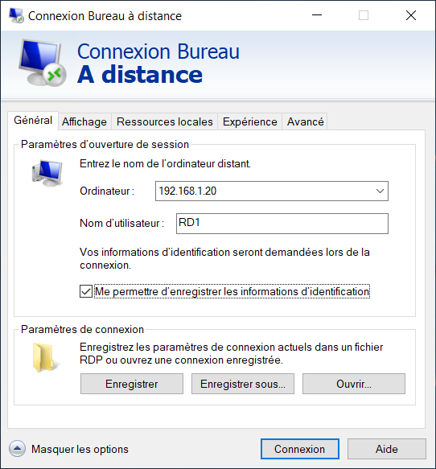

Le bouton "**Ouvrir…**" permet d'éditer un fichier RDP.

Pour éditer un fichier RDP en utilisant la commande MSTSC.EXE

**mstsc.exe /edit test.rdp**

Onglet "**Affichage**"

Il est possible de ne pas afficher la barre de connexion si on utilise le mode plein écran.

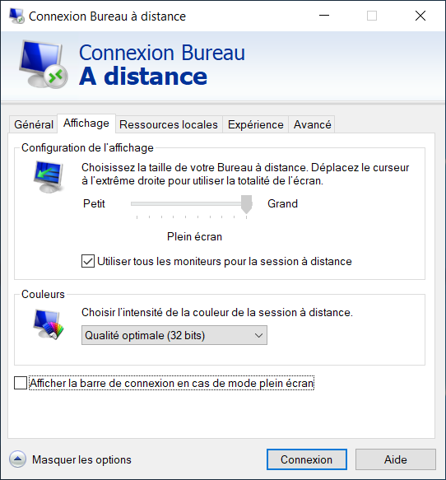

Si la barre de connexion n'est pas visible, comment faire pour avoir accès au bureau local.

Deux options:

1. CTRL-ALT-HOME permet d'afficher la barre de connexion temporairement.
2. CTRL-ALT-BREAK permet d'alterner entre votre session de bureau à distance et votre bureau local.

Onglet "**Ressources locales**"

Il est possible d'accéder à des ressources de l'ordinateur local sur l'ordinateur distant.

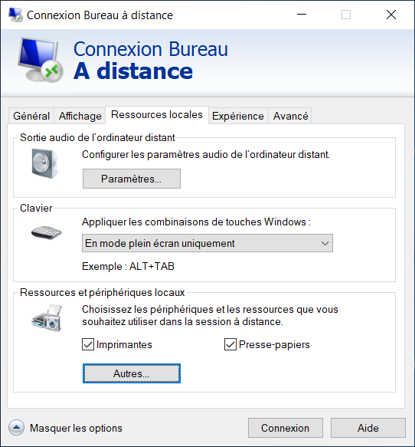

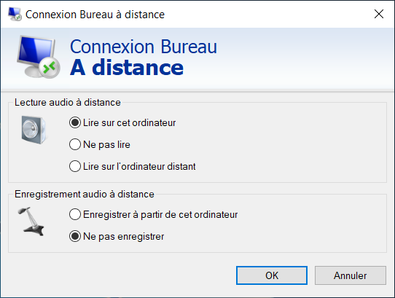

Voici les paramètres de la sortie audio de l’ordinateur distant.

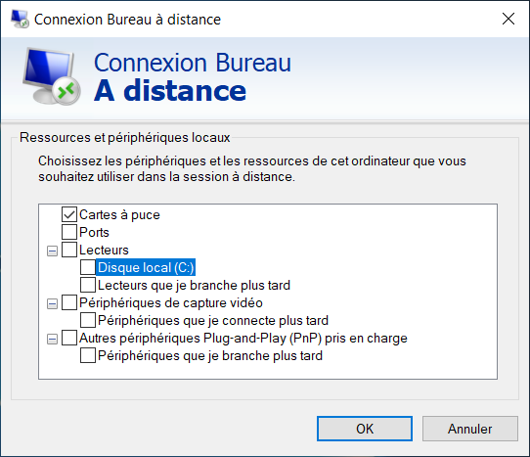

Il est possible d’avoir accès à plusieurs périphériques locaux dans la session à distance.

**Raccourcis pour le "Bureau à distance"**

|  |  |
| --- | --- |
| **Ordinateur local** | **Session RDP** |
| Ctrl+Alt+Delete | Ctrl+Alt+End |

Pour capturer l'image du Bureau et la copier dans le presse-papier.

|  |  |
| --- | --- |
| **Ordinateur local** | **Session RDP** |
| Print Screen | Ctrl+Alt+Plus (sur le pavé numérique) |

Pour capturer l'image de la fenêtre active et la copier dans le presse-papier.

|  |  |
| --- | --- |
| **Ordinateur local** | **Session RDP** |
| Alt+Print Screen | Ctrl+Alt+Minus (sur le pavé numérique) |

# Accès à plusieurs "Bureau à distance" derrière un routeur

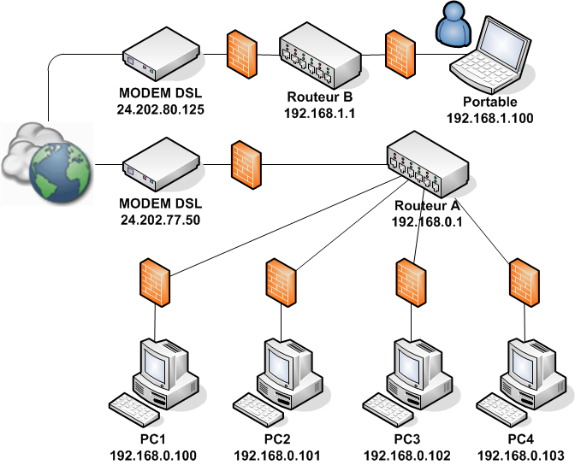

Il est possible d'établir une connexion à distance avec plusieurs "Windows" qui sont derrières un routeur.

**Voici plusieurs sites qui affichent l'adresse IP externe qui est visible sur internet**

**http://ip4.me**

**http://ip6.me affiche l'adresse IPv6 si disponible**

**https://ifconfig.me**

**https://ifconfig.me/ip affiche SEULEMENT l'adresse IP externe**

**https://myexternalip.com**

**https://myexternalip.com/raw affiche SEULEMENT l'adresse IP externe**

**Commande qui retourne SEULEMENT l'adresse IP externe**

**REM curl.exe est inclus dans "Windows 10 version 1803" et plus**

**curl.exe "https://myexternalip.com/raw"**

**curl.exe "https://ifconfig.me/ip"**

**Code PowerShell qui retourne SEULEMENT l'adresse IP externe**

**(Invoke-WebRequest -Uri https://myexternalip.com/raw).Content**

**(Invoke-WebRequest -Uri https://ifconfig.me/ip).Content**

**Configuration du "Routeur A"**

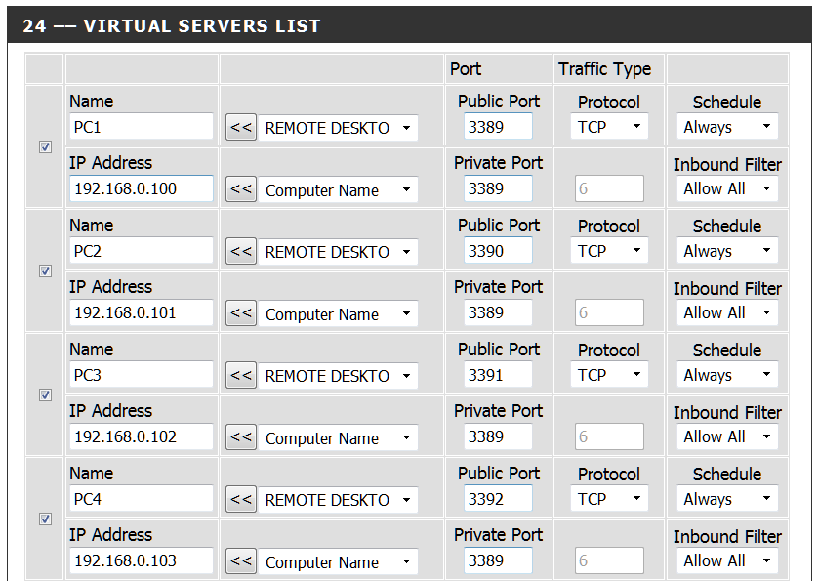

**Exemple 1**

Si l'utilisateur du "Portable" veut rejoindre un des ordinateurs (PC1, PC2, PC3, PC4) en utilisant le "Bureau à distance" il doit spécifier l'adresse IP et le numéro de port.

|  |  |  |  |
| --- | --- | --- | --- |
| **Portable à PC1** | **Portable à PC2** | **Portable à PC3** | **Portable à PC4** |
| 24.202.77.50:3389  24.202.77.50 | 24.202.77.50:3390 | 24.202.77.50:3391 | 24.202.77.50:3392 |

**Exemple 2**

Si l'utilisateur d'un ordinateur veut rejoindre un autre ordinateur en utilisant le "Bureau à distance" il doit spécifier l'adresse IP

|  |  |  |  |
| --- | --- | --- | --- |
| **PC2, PC3, PC4 à PC1** | **PC1, PC3, PC4 à PC2** | **PC1, PC2, PC4 à PC3** | **PC1, PC2, PC3 à PC4** |
| 192.168.0.100 | 192.168.0.101 | 192.168.0.102 | 192.168.0.103 |